SỞ GD-ĐT TP. HỒ CHÍ MINH **ĐỀ KIỂM TRA HỌC KÌ I- NH 2017-2018**

**TRƯỜNG THPT CẦN THẠNH** Môn: **Địa** - Khối 12

Thờigian: 30 phút*( khôngkểthờigianphátđề )*

**ĐỀ CHÍNH THỨC**

**Mã đề 100**

**PHẦN TRẮC NGHIỆM *( 6,0điểm )***

***Lựa chọn đáp án phù hợp nhất cho các câu tương ứng dưới đây***

## Câu 1. Nội thuỷ là

A. vùng biển thuộc chủquyền quốc gia trên biển.

B. vùngnướctiếpgiápvớiđấtliền,phíatrongđườngcơsở.

C. vùng nước cách đường cơ sở 12 hảilí.

D. vùngbiểnrộng200hảilítínhtừđườngcơsở.

**Câu 2.** Điểm phía bắc của đường bờ biển nước ta bắt đầu từ:

A. CáiBầu (QuảngNinh)

B. CẩmPhả(QuảngNinh)

C. Móngcái(QuảngNinh)

D. Hạ Long (QuảngNinh)

**Câu3.**ĐặcđiểmnổibậtcủađịahìnhvùngnúiĐôngBắc

A. có địa hình cao nhất nướcta.

B. có 3 mạch núi lớn hướng tây bắc – đôngnam.

C.đồi núi thấp chiếm phần lớn diệntích.

D. gồm các dãy núi song song và so le hướng tây bắc – đôngnam.

**Câu 4.** Ranh giới giữa Trường Sơn Bắc và Trường Sơn Nam là

A. dãyTamĐảo. B. dãy HoànhSơn.

C.dãyBạch Mã. D. dãy Hoàng LiênSơn.

**Câu 5.** Đồng bằng có diện tích lớn nhất nước ta

A. đồngbằngsôngHồng.

B. đồngbằngvenbiểnBắcTrungBộ.

C. đồngbằngvenbiển Nam TrungBộ.

D. đồngbằngsôngCửuLong.

**Câu6.**Thiêntaigâyhậuquảnặngnề ở đồngbằngduyênhảimiềnTrunglà

A. xóimòn.

B. độngđất.

C. sạtlở.

D. Bão.

**Câu7.**Tàinguyênquýgiá ở quầnđảoHoàngSavàTrường Sa là

A. Cácrạn sanhô

B. dầukhí

C. sakhoáng

D. muối

**Câu 8**. Lượng mưa trung bình năm của nước ta dao động từ

A. 500-1000mm.

B. 15002000mm

C. 2000-2500mm

D. 3500-4000mm

**Câu9**. GiómùaTây Nam ở nước ta hoạtđộngtrongkhoảngthờigian

A. TừthángVII-IX.

B. TừthángV-VII.

C. TừthángVI-VIII.

D. TừthángV-X

**Câu 10.** Vùng có đủ ba đai cao ở nước ta là

A. ĐôngBắc

B. TrườngSơnBắc

C. TâyBắc

D. TrườngSơnNam

**Câu 11.** Về số dân, năm 2006 nước ta đứng thứ ba ở Đông Nam Á sau các nước

A. InđônêxiavàMalayxia

B. PhilipinvàTháiLan

C. InđônêxiavàTháiLan

D. InđônêxiavàPhilipin

**Câu12.**Cơcấulaođộngtheocácngànhkinhtếcủanước ta cósựthayđổitheohướng

A. tăngtỉtrọngnông – lâm – ngưnghiệp, giảmtỉtrọngcôngnghiệp – xâydựngvàdịchvụ

B. giảmtỉtrọngnông–lâm–ngưnghiệp,tỉtrọngcôngnghiệp-xâydựngvàdịchvụítthayđổi

C. giảmtỉtrọngnông – lâm – ngưnghiệp, tăngtỉtrọngcôngnghiệp – xâydựngvàdịchvụ

D. tăngtỉtrọngcôngnghiệp – xâydựngvàdịchvụ, tỉtrọngnông – lâm – ngưnghiệpítthayđổi

**Câu13.**Căncứvàocấpquảnlí, nước ta cócácđôthịtrựcthuộctrungươnglà

A. CầnThơ, Tp. HồChí Minh, ĐàNẵng, HảiDương, HàNội

B. CầnThơ, Tp.HồChí Minh, ĐàNẵng, HảiPhòng, HàNội

C. CầnThơ, Tp.HồChí Minh, ĐàNẵng, Thanh Hóa, HàNội

D. CầnThơ, Tp.HồChí Minh, ThừaThiênHuế, HảiPhòng, HàNội

**Câu14.**Đôthịđầutiên ở nước ta là

A. CổLoa

B. PhúXuân

C. HộiAn

D. PhốHiến

**Câu 15.** Căn cứ vào Atlat Địa lí Việt Nam trang 4 - 5, hãy cho biết quần đảo Trường Sa thuộctỉnhnào?

A. KhánhHòa

B. NinhThuận

C. BìnhThuận

D. BàRịa – VũngTàu

**Câu16.**CăncứvàoAtlatĐịalíViệt Nam trang 4-5, hãychobiếtcácthànhphốnàosauđâylàthànhphố**không**trựcthuộctrungương?

A. HàNội

B. ThànhPhốHồChíMinh

C. CầnThơ

D. NhaTrang

**Câu 17.** Cho bảng số liệu sau:

DIỆN TÍCH RỪNG TRỒNG TẬP TRUNG PHÂN THEO LOẠI RỪNG Ở NƯỚC TA

*(Đơnvị: nghìn ha)*

|  |  |  |  |  |
| --- | --- | --- | --- | --- |
| **Năm** | **Tổngdiệntích**  **rừngtrồng** | **Diệntíchrừng**  **sảnxuất** | **Diệntíchrừng**  **Phònghộ** | **Diệntíchrừngđặcdụng** |
| 2012 | 187,0 | 171,0 | 14,6 | 1,4 |
| 2013 | 227,1 | 211,8 | 14,1 | 1,2 |
| 2014 | 221,7 | 198,6 | 21,8 | 1,3 |

*(Nguồn: Niêngiámthốngkê 2015,TổngcụcThốngkê)*

Đểthểhiệntốcđộtăngtrưởngdiệntíchrừngtrồngtậptrungphântheocácloạirừngcủanước ta qua cácnăm, biểuđồnàosauđâythíchhợpnhất?

A. Biểuđồđường B. BiểuđồcộtC. BiểuđồmiềnD.Biểuđồtròn.

**Câu 18.** Cho biểu đồ sau

## mm

3500



2868

1931

1667

1686

989

1000

3000

2500

2000

1500

Lượng mưa (mm) Lượng bốc hơi (mm)

1000



**Năm**

500

0

Hà Nội Huế TP. Hồ Chí Minh

## BIỂU ĐỒ THỂ HIỆN LƯỢNG MƯA, LƯỢNG BỐC HƠI CỦA MỘT SỐ ĐỊA ĐIỂM Ở NƯỚC TA

Căn cứ vào biểu đồ, cho biết nhận xét nào sau đây **không chính xác** về sự chênh lệch lượng mưa và lượng bốc hơi của một số địa điểm ở nước ta ?

1. Ở Huế, lượng mưa và lượng bốc hơi caonhất.
2. Huế có lượng mưa cao nhất, thấp nhất là ở HàNội.
3. Ở Hà Nội, có lượng mưa và lượng bốc hơi thấpnhất.

D. Lượng bốc hơi ở thành phố Hồ chí Minh cao nhất, thấp nhất là ở HàNội

**Câu 19.** Cho bảng số liệu:

GIÁ TRỊ SẢN XUẤT CÔNG NGHIỆP PHÂN THEO THÀNH PHẦN KINH TẾ

(*Đơn vị: nghìn tỉ đồng*)

|  |  |  |
| --- | --- | --- |
| **Năm** | **2005** | **2010** |
| Nhànước | 246.3 | 567.1 |
| Ngoàinhànước | 309.1 | 1 150.9 |
| Cóvốnđầutưnướcngoài | 433.1 | 1 245.6 |
| Tổng | 988.5 | 2 963.6 |

*(Nguồn: Niêngiámthốngkê, NXB Thốngkê 2015)*

Nhậnxétnàosauđâyđúngnhấtvớibảngsốliệutrên?

A. Thànhphầnkinhtếngoàinhànướcgiảmtỉtrọng.

B. Thànhphầnkinhtếnhànướctăngtỉtrọng.

C. Thànhphầnkinhtếcóvốnđầutưnướcngoàităngtỉtrọng.

D. Thànhphầnkinhtếngoàinhànướctăngtỉtrọng.

**Câu 20.** Căn cứ vào Atlat Địa lí Việt Nam trang 4 - 5, hãy cho biết tỉnh nào có chung biên giới với Trung Quốc và Lào ?

A. LaiChâu

B. ĐiệnBiên

C. Sơn La

D. LàoCai

**Câu 21.**Cho biểuđồphânbốdâncưkhôngđồngđềugiữacácvùng.

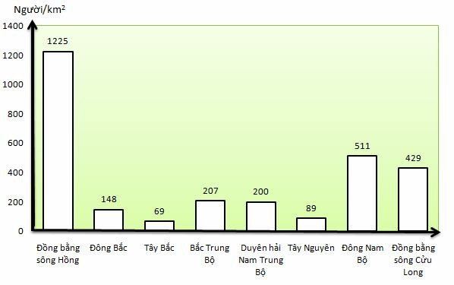

Biểuđồtrênthểhiệnnộidunggì?

A. Mậtđộdânsốcủacácvùng

B. Sốdâncủacácvùng

C. Diệntíchcácvùng

D. Tỉlệdânthànhthịcácvùng

**Câu 22.***Cho biểuđồ:*

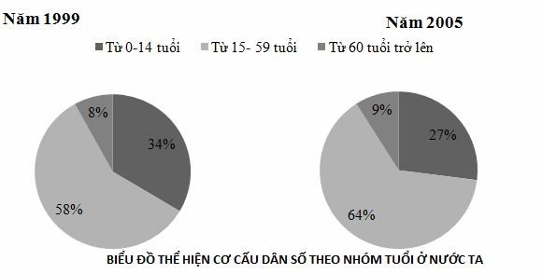

Căncứvàobiểuđồ, hãychobiếtnhậnxétnàosauđâyđúngvềcơcấudânsốtheonhómtuổi ở nước tanăm 1995 và 2005?

1. Nhómtừ 0-14 tuổigiảm, từ 15-59 tuổivà60 tuổitrởlêntăng
2. Nhómtừ 0-14 tuổităng, từ 15-59 tuổivà60 tuổitrởlêngiảm
3. Nhómtừ 0-14 tuổi, từ 15-59 tuổităngvà60 tuổitrởlêngiảm

D. Nhómtừ 0-14 tuổi, từ 15-59 tuổigiảmvà60 tuổitrởlêntăng

**Câu 23.**CăncứvàoAtlatĐịalíViệt Nam trang 29,hãychobiếttênkhukinhtếcửakhẩunàosauđây**khôngthuộc**vùngđồngsôngCửuLong?

A. MộcBài.

B.ĐồngTháp.

C. AnGiang.

D. HàTiên.

**Câu 24.**CăncứvàoAtlatĐịalíViệt Nam trang 15, hãychobiếtvùngnàocómậtdânsốcaonhấtnướcta ?

A. ĐồngbằngsôngCửuLong

B. DuyênhảiNam TrungBộ

C. ĐồngbằngsôngHồng

1. TâyNguyên

..........................................Hết...............................